**Studi kasus pembayaran di sebuah warung makan**

Di sebuah warung makan, menawarkan 3 jenis makanan yang diantaranya adalah 1. Nasi pecel, 2. Nasi soto, 3. Nasi ayam yang masing masing memiliki harga Rp10.000, Rp12.000, Rp15.000. warung makan tersebut akan memberikan bonus minman kepada pelanggannya. Untuk total pembelian seharga >= 20000 & <=24000 maka pelanggan mendapatkan bonus minuman “ES TEH”, untuk total pembelian seharga >= 25000 & <=29000 maka pelanggan mendapatkan bonus minuman “ES JERUK”, untuk total pembelian seharga >= 30000 & <=34000 maka pelanggan mendapatkan bonus minuman “ES CAMPUR” dan untuk total pembelian seharga >= 35000 makan pelanggan mendapatkan bonus minuman “ES BUAH”, jika total pembelian pelanggan < 20000 maka pelanggan hanya mendapatkan bonus “AIR PUTIH”.

**Flow Chart**



**Pseudocode**

Input :

* String : makanan, bonus, pilih;
* Int : total, jumlah, harga, bayar, kembali;

Output :

* Makanan
* Harga
* Jumlah
* Total
* Bonus
* Bayar
* Kembali

Proses :

* Start
* Input
* switch (pilih){

case "1" : makanan = "Nasi pecel";

harga = 10000;

case "2" : makanan = "Nasi Soto";

harga = 12000;

case "3" : makanan = "Nasi Ayam";

harga = 15000;

default : makanan = "tidak ada";

harga = 0;

* input : jumlah pesanan
* total = harga*jumlah
* if (total >= 20000 && total <=24000)

bonus = "ES TEH";

* else if (total >= 25000 && total <=29000)

bonus = "Es Jeruk";

* else if (total >= 30000 && total <=34000)

bonus = "Es Campur";

* else if (total >= 35000)

bonus = "Es Buah";

* else

bonus = "Air Putih";

* input : uang bayar
* kembali = bayar-total
* if (kembali < 0)

print “Uang Anda Tidak cukup"

* else

print Makanan

print Harga

print Jumlah beli

print Total

print Bonus

println Uang Bayar

println Uang Kembali

* End

**Screenshot**

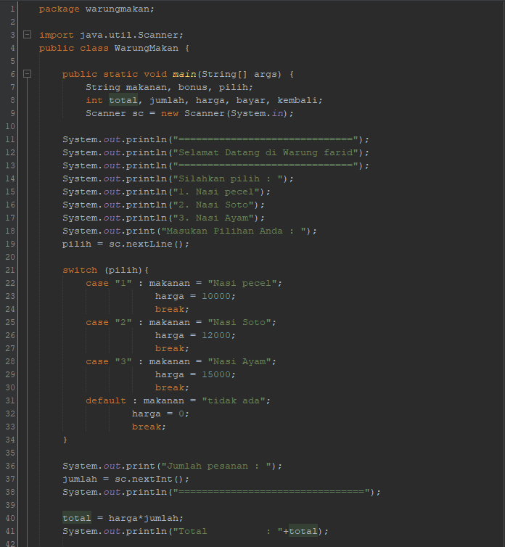

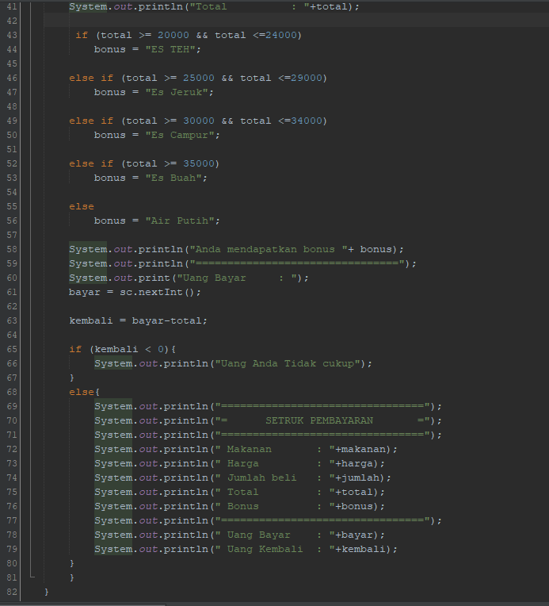

**Output**

